Canadá: Los canadienses le dicen NO a Donald Trump
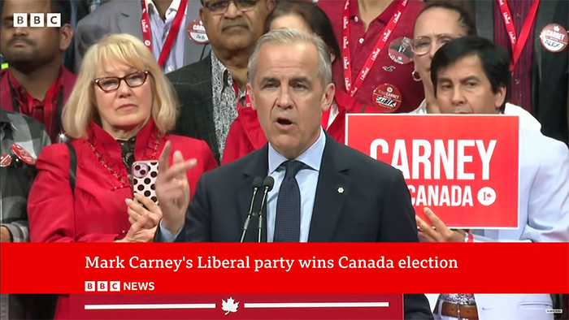
Fecha: abril 29, 2025Autor/a: Marcelo Solervicens
El 28 de abril los canadienses le dijeron NO al presidente estadounidense Donald J. Trump. Con la elección del gobierno Liberal de Mark Carney, los electores canadienses rechazaron las amenazas del presidente estadounidense Donald J. Trump de anexar Canadá cómo 51 Estado y condenaron la iniquidad de su guerra arancelaria.
En primer lugar, al elegir un gobierno liberal dirigido por Mark Carney con 43,7% de los votos y 169 diputados, apenas tres diputados menos que la mayoría absoluta de 172 diputados, los canadienses le dijeron no, a Donald Trump. Mark Carney hizo campaña afirmando que Canadá nunca será el 51 Estado y como el más apropiado para negociar con Washington la guerra arancelaria que grava las exportaciones de aluminio, acero y madera canadiense, de la industria automotriz y otras que se vienen, sin ceder la soberanía canadiense.
Aunque Mark Carney era un neófito en política, le sirvió su C.V. económico y experiencia en crisis, como jefe del Banco Central de Canadá en la crisis de 2008 y, como jefe del Banco de Inglaterra durante el brexit del reino Unido con Europa. Es así como la estrategia liberal posibilitó un cuarto gobierno liberal consecutivo, algo muy raro en política canadiense.
En efecto, desde hace dos años las encuestas indicaban una persistente impopularidad del gobierno del primer ministro Justin Trudeau y favorecían por más de veinte puntos a los conservadores de Pierre Poilievre. Se aseguraba la tradicional alternancia entre liberales y conservadores. La renuncia de Justin Trudeau el 6 de enero, la elección de Carney en marzo como nuevo primer ministro del Gobierno Liberal, el llamado a elecciones el 24 de marzo, invirtió las perspectivas electorales.
A pesar de cometer errores de principiante y presentar una plataforma ambigua la campaña de Marc Carney interpretó la inquietud de los canadienses ante la amenaza trumpista. Carney constato que se acabó la relación EEUU-Canadá, de integración económica y de cooperación militar y seguridad, para siempre, y que el desafío es el de un nuevo enfoque del desarrollo económico de Canadá y de sus relaciones internacionales.
En segundo lugar, los conservadores de Pierre Poilievre obtuvieron 144 diputados, lo que les otorga por cuarta vez el rol de oposición oficial. Es el último capítulo de la consecuencia del giro de los conservadores hacia una derecha dura, desde la fusión del partido Progresista Conservador con la Alianza Canadiense en 2003, dirigida por Stephen Harper que asumió como primer ministro en 2006. En 2015, el desgate de los conservadores se tradujo en la victoria de los liberales dirigidos por Justin Trudeau. Esta era la tercera vez que los conservadores tratan de recuperar el poder, en 2019 con Andrew Scheer y en 2021 con Erin O’Toole.
Como sus antecesores, Pierre Poilievre hizo campaña contra el llamado impuesto al carbono contra el cambio climático y para favorecer la explotación de petróleo y gas; contra el crimen y la inseguridad; contra el wokismo. Prometió cortar impuestos y reducir el tamaño del Estado. Se caracterizo además por su apoyo al llamado convoy de la libertad antivacuna durante la pandemia del COVID-19, muy ligado a la ultraderecha estadounidense e internacional. Todo apunta a que Pierre Poilievre, adulado por Elon Musk, se inscribe en la corriente de ultraderecha internacional en expansión y ya ha sido calificado como el Trump canadiense, por su estilo. Su error estratégico fue que, para no incomodar su base electoral, desdeñó las amenazas de Trump.
Es así como el jefe de los conservadores, Pierre Poilievre, fue derrotado en su propia circunscripción de Carleton en Ottawa: No solo no será primer ministro, como se esperaba hace unas semanas, tampoco podrá estar en el Parlamento hasta que algún diputado conservador renuncie y pueda hacerse elegir nuevamente. Ello puede durar meses y cuestiona su liderazgo del caucus. Por su estrategia de campaña, Poilievre es blanco de críticas, y seguirá probablemente el camino de sus derrotados antecesores.
En tercer lugar, en una elección atípica, de dos partidos, no vista desde 1958, se desplomaron los terceros partidos y desaparecieron otros temas. Por un lado, el socialdemócrata NPD bajó de 24 a 7 diputados. El NPD, no consiguió beneficiar de haber obtenido medidas progresistas del Gobierno Trudeau, como el nuevo seguro dental o el acceso a las guarderías. Su jefe Jagmeet Singh renunció. La recuperación del partido progresista será larga, debe redefinir el progresismo en Canadá.
Por otro, con solo 22 diputados, el soberanista Bloque Quebequense perdió más de una decena de diputados. Aunque la estrategia de reconocer que los liberales ganarían y no necesitaban votos; que el BQ serviría de garantía y defensa de intereses de Quebec evitó un daño mayor. Yves-François Blanchet se presentó como balanza de poder. Por su parte, partido Verde, solo conservó el escaño de Elizabeth May en Vancouver.
En conclusión, en elecciones atípicas, a la sombra de Donald J. Trump, Mark Carney obtuvo el mandato de los canadienses para negociar con el presidente estadounidense y replantear el desarrollo de Canadá y sus relaciones internacionales. Por su parte, los conservadores terminan fragilizados, a pesar de una alta votación. Su jefe estará ausente del parlamento durante meses, y es muy probable que los conservadores lo remplacen. El NPD debe reorganizarse y redefinirse. Luego que el BQ colabora con Carney, debe resolver su relación con el PQ. Los Verdes arriesgan la extinción. En un contexto nacional e internacional cada vez más complejo, el mensaje es que Canadá no será jamás el 51 Estado.
https://comentariointernacional.com/2025/04/29/canada-los-canadienses-le-dicen-no-a-donald-trump/

